Conception et réalisation d’un portail et des ses poteaux
Longueur du portail 6m hauteur 1.2m
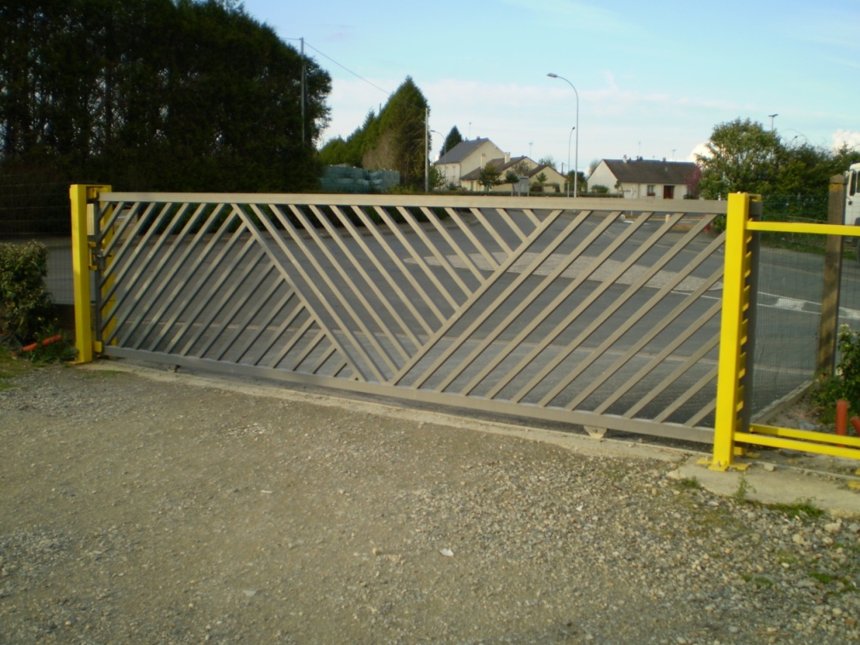
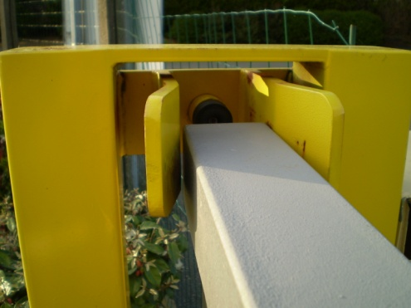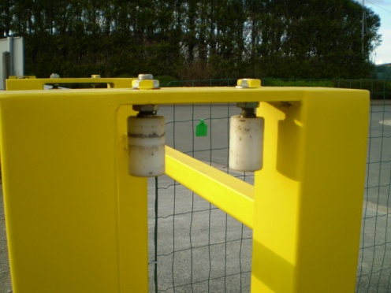
Réalisation d’un garde de corps design dimension 1m sur 1m épaisseur 5mm.

